1. ПЗ №1. Методы получения информации
Цель занятия: Изучение классификации методов получения информации. Получение представления о каждом из методов.
Время проведения занятия – 2 часа.
Краткие теоретические сведения
Методы получения информации можно разбить на три большие группы:
- эмпирические методы или методы получения эмпирических данных.
- теоретические методы или методы построения различных теорий.
- эмпирико-теоретические методы (смешанные) или методы построения теорий на основе полученных эмпирических данных об объекте, процессе, явлении.
Охарактеризуем кратко эмпирические методы:
- Наблюдение – сбор первичной информации об объекте, процессе, явлении.
- Сравнение – обнаружение и соотнесение общего и различного.
- Измерение – поиск с помощью измерительных приборов эмпирических фактов.
- Эксперимент – преобразование, рассмотрение объекта, процесса, явления с целью выявления каких-то новых свойств.
Кроме классических форм их реализации, в последнее время используются опрос, интервью, тестирование и другие.
Охарактеризуем кратко эмпирико-теоретические методы:
- Абстрагирование – выделение наиболее важных для исследования свойств, сторон исследуемого объекта, процесса, явления и игнорирование несущественных и второстепенных.
- Анализ – разъединение целого на части с целью выявления их связей.
- Декомпозиция – разъединение целого на части с сохранением их связей с окружением.
- Синтез – соединение частей в целое с целью выявления их взаимосвязей.
- Композиция – соединение частей целого с сохранением их взаимосвязей с окружением.
- Индукция – получение знания о целом по знаниям о частях.
- Дедукция – получение знания о частях по знаниям о целом.
- Эвристики, использование эвристических процедур – получение знания о целом по знаниям о частях и по наблюдениям, опыту, интуиции, предвидению.
- Моделирование (простое моделирование), использование приборов – получение знания о целом или о его частях с помощью модели или приборов.
- Исторический метод – поиск знаний с использованием предыстории, реально существовавшей или же мыслимой.
- Логический метод – поиск знаний путем воспроизведения частей, связей или элементов в мышлении.
- Макетирование – получение информации по макету, представлению частей в упрощенном, но целостном виде.
- Актуализация – получение информации с помощью перевода целого или его частей (а, следовательно, и целого) из статического состояния в динамическое состояние.
- Визуализация – получение информации с помощью наглядного или визуального представления состояний объекта, процесса, явления.
Кроме указанных классических форм реализации теоретико-эмпирических методов часто используются и мониторинг (система наблюдений и анализа состояний), деловые игры и ситуации, экспертные оценки (экспертное оценивание), имитация (подражание) и другие формы.
Охарактеризуем кратко теоретические методы:
- Восхождение от абстрактного к конкретному – получение знаний о целом или о его частях на основе знаний об абстрактных проявлениях в сознании, в мышлении.
- Идеализация – получение знаний о целом или его частях путем представления в мышлении целого или частей, не существующих в действительности.
- Формализация – получение знаний о целом или его частях с помощью языков искусственного происхождения (формальное описание, представление).
- Аксиоматизация – получение знаний о целом или его частях с помощью некоторых аксиом (не доказываемых в данной теории утверждений) и правил получения из них (и из ранее полученных утверждений) новых верных утверждений.
- Виртуализация – получение знаний о целом или его частях с помощью искусственной среды, ситуации.
Например, для построения модели планирования и управления производством в рамках страны, региона или крупной отрасли нужно решить следующие проблемы:
- определить структурные связи, уровни управления и принятия решений, ресурсы; при этом чаще используются методы наблюдения, сравнения, измерения, эксперимента, анализа и синтеза, дедукции и индукции, эвристический, исторический и логический методы, макетирование и др.;
- определить гипотезы, цели, возможные проблемы планирования; наиболее используемые методы – наблюдение, сравнение, эксперимент, абстрагирование, анализ, синтез, дедукция, индукция, эвристический, исторический, логический и др.;
- конструирование эмпирических моделей; наиболее используемые методы – абстрагирование, анализ, синтез, индукция, дедукция, формализация, идеализация и др.;
- поиск решения проблемы планирования и просчет различных вариантов, директив планирования, поиск оптимального решения; используемые чаще методы – измерение, сравнение, эксперимент, анализ, синтез, индукция, дедукция, актуализация, макетирование, визуализация, виртуализация и др.
Суть задачи управления любой системой – отделение ценной информации от "шумов" (бесполезного, иногда даже вредного для системы возмущения информации) и выделение информации, которая позволяет этой системе существовать и развиваться.
Информационная система – это система, в которой элементы, структура, цель, ресурсы рассматриваются на информационном уровне (хотя, естественно, имеются и другие уровни рассмотрения).
Информационная среда – это среда (система и ее окружение) из взаимодействующих информационных систем, включая и информацию, актуализируемую в этих системах.
Ход работы
- Изучить теоретические сведения.
- Изучение этапов проведения эксперимента на примере организации обследования пассажиропотоков.
Обследования проводятся на всех видах наземного городского и пригородного пассажирского транспорта во всех транспортных предприятиях общего пользования, участвующих в обеспечении этих перевозок.
В зависимости от возможности привлечения людей к обследованию маршруты могут обследоваться поэтапно, но целесообразно, маршруты, обслуживающие один район города, обследовать в один день.
Пассажиропотоки на обследуемых маршрутах проверяются дважды:
в будний день и в выходной день недели.
  - Выбор маршрутов для предстоящих обследований пассажирских перевозок (пассажиропотоков)
  - Выбор маршрутов-представителей, на которых проводится обследование пассажиропотоков
  - Выбор графиков, на которых необходимо провести обследование пассажиропотоков
  - Определение маршрутов и графиков для обследования поездок "льготных" пассажиров
  - Подбор и определение количества учетчиков для обследования пассажиропотоков и учетчиков-контролеров для обследования поездок "льготных" пассажиров. Определив подлежащие обследованию маршруты и графики, каждое ТП производит расчет необходимого количества учетчиков и учетчиков-контролеров.
  - Определение количества бланков, необходимых для проведения обследований пассажиропотоков и поездок "льготных" пассажиров.
Например:
На маршруте обследуется 5 автобусов. Каждым автобусом марки ЛИАЗ 677 за полный рабочий день выполняется в среднем 14 оборотных рейсов (т.е. более 10 оборотных рейсов). Количество бланков (табл. 1) составит:
2 бланка х 2 двери х 5 ЕПС = 20 бланков.
Если одного бланка хватает на полный рабочий день, учетчики передают его по смене.
Для обследований поездок "льготных" пассажиров необходимо заблаговременно заготовить учетные бланки с указанием 5 основных категорий поездок пассажиров.
Таблица рассчитана на 7 оборотных рейсов.
По условиям вышеизложенного примера для каждого из 5 автобусов, выполняющих в среднем по 14 оборотных рейсов, потребуется 2 бланка:
2 бланка х 2 контролера х 5 машин = 20 бланков.
- Выбрать один из методов, подробно описать его сущность и привести примеры использования при изучении транспортных систем.
Контрольные вопросы
- На какие группы можно разбить методы получения информации?
- Опишите основные на ваш взгляд методы получения информации? Какие из них наиболее подходят для сбора данных о транспортной системе?
- В чем отличие теоретических методов от эмпирических?
- Какие можно выделить этапы проведения эксперимента?
- Верно ли утверждение и почему: «Для изучения свойств объекта достаточно использовать только один метод»? Дайте открытый ответ с примерами.

2. ПЗ №2. Методы и принципы обработки информации
Цель занятия. Рассмотреть графические методы обработки информации и принципы построения различных видов графических карт
Время проведения занятия – 2 часа.
Краткие теоретические сведения
Современную науку невозможно представить без применения графиков. Они стали средством научного анализа и обобщения. Такие свойства графиков, как выразительность, доходчивость, лаконичность, универсальность, смысловая однозначность, интернациональность, легкость кодирования, а также обозримость графических изображений сделали их незаменимыми в исследовательской и практической работе и в сопоставлениях как в технических вопросах, так и в вопросах социально-экономических явлений, в популяризации научных и практических достижений.
Графические методы обработки информации играют исключительно большую роль в энергетике, экологии, экономике, а также в других областях науки и практики, имеющих дело с обобщением, обработкой и анализом больших массивов информации о разнообразных явлениях и процессах. Однако, в настоящее время в украинской научной и учебной литературе, адаптированной к энергетической области знаний, вопросам классификации видов графических изображений статистических и др. данных, методики их построения уделяется недостаточно внимания.
Ход работы
- Понятие о графических картах
К графическим картам относятся статистические карты и универсальные графики.
Статистические карты представляют собой вид графических изображений статистических данных на схематической географической или иной карте, характеризующих уровень или степень распространения того или иного явления в пространстве. Средствами изображения территориального размещения являются штриховка, фоновая раскраска или геометрические фигуры, в том числе изолинии. Различают картограммы и картодиаграммы.
- Картограммы
Картограмма - это схематическая карта, на которой штриховкой различной густоты, точками, линиями или окраской определенной степени насыщенности показывается сравнительная интенсивность какого-либо показателя в пределах каждой единицы нанесенного на карту территориального деления (например, плотность электрических нагрузок на предприятии, распределение районов по выработке электроэнергии и т. п.). По способу графического изображения картограммы делятся на точечные, фоновые, изолинии.
Картограмма точечная – вид картограммы, где уровень выбранного явления изображается с помощью точек. Точка изображает одну единицу совокупности или некоторое их количество, показывая на карте плотность или частоту проявления определенного признака.
Картограмма фоновая – вид картограммы, на которой штриховкой различной густоты или окраской определенной степени насыщенности показывают интенсивность какого-либо показателя в пределах территориальной единицы.
Фоновые картограммы, как правило, используются для изображения средних или относительных показателей, точечные – для объемных (количественных) показателей (численность населения, выработанная электроэнергия и т. д.) (рисунок 1).
???
Рисунок 1 – Фоновая картограмма распределения комплексов видеофиксации
В картограмме изолиний для отображения концентрации показателя на карте используются изолинии. Изолинии – это линии равного значения какой-либо величины в ее распространении на поверхности, в частности на карте или графике. Изолиния отражает непрерывное изменение исследуемой величины в зависимости от двух других переменных и применяется при картографировании разнообразных явлений. Изолинии используются для получения количественных характеристик исследуемых величин и для анализа корреляционных связей между ними.
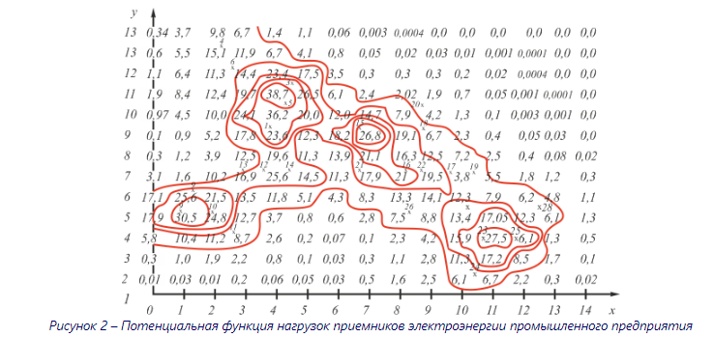
Пример картограммы изолиний, построенный при помощи метода потенциальных функций, приведен на рисунке 2. Данный график позволяет выявить закономерность нагрузок приемников электроэнергии промышленного предприятия. 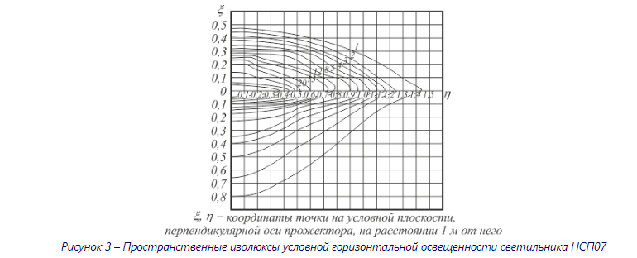
- Другим примером картограммы изолиний могут служить картограммы пространственных изолюкс условной горизонтальной освещенности осветительных приборов (рисунок 3, 4). Картодиаграммы
Вторую большую группу статистических карт составляют картодиаграммы, представляющие собой сочетание диаграмм с географической или иной картой. В качестве изобразительных знаков в картодиаграммах используются диаграммные фигуры (столбики, квадраты, круги, фигуры, полосы), которые размещаются на контуре географической карты. Картодиаграммы дают возможность более чем картограммы отразить сложные статистико-географические построения.
Среди картодиаграмм следует выделить картодиаграммы простого сравнения. На картодиаграмме простого сравнения, в отличие от обычной диаграммы, диаграммные фигуры, изображающие величины исследуемого показателя, расположены не в ряд, как на обычной диаграмме, а разносятся по всей карте в соответствии с тем районом, областью или страной, которые они представляют.
Элементы простейшей картодиаграммы можно использовать при анализе плотности проживания населения в транспортных районах города рисунок 5.
Другим примером служит картодиаграмма нагрузок. Она представляет собой план промышленного предприятия, на котором изображена картина средней интенсивности распределения нагрузок приемников электроэнергии. Картодиаграмму нагрузок строят как на плане расположения приемников электроэнергии в цехах, так и на генеральном плане всего промышленного предприятия.
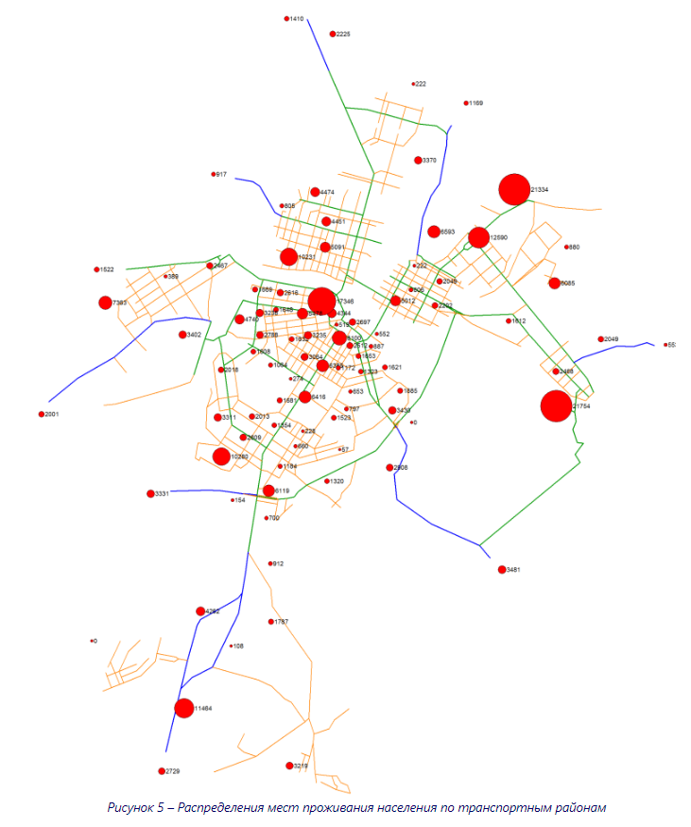
Если картодиаграмму строят на генеральном плане промышленного предприятия, то в качестве приемников электроэнергии рассматривают сами цехи. Геометрические изображения степени интенсивности распределения нагрузок на картодиаграмме выполняют различными способами. Наиболее простой из них состоит в изображении степени интенсивности распределения нагрузок приемников при помощи кругов. Способ состоит в следующем: в качестве центра круга выбирают центр электрической нагрузки (ЦЭН) приемника электроэнергии, а радиус круга связывают с расчетной мощностью приемника электроэнергии; значение его находят из условия равенства расчетной мощности РiР𝑖 площади круга:
Pi=πr2im,𝑃𝑖=𝜋𝑟𝑖2𝑚,
(1.1)
где ri𝑟𝑖 – радиус круга; m𝑚 – масштаб; π𝜋 = 3,14, откуда
ri=Piπ⋅m−−−−−√.𝑟𝑖=𝑃𝑖𝜋⋅𝑚.
(1.2)
Каждый круг может быть разделен на секторы, площади которых равны соответственно осветительной и силовой нагрузкам. В этом случае картодиаграмма дает представление не только о значениях нагрузок, но и об их структуре. На рисунке 6 приведена картодиаграмма активных нагрузок для промышленного предприятия, состоящего из 10 цехов. Пунктиром нанесены цеха, которые должны быть построены с учетом перспективы развития, и картограммы электрических нагрузок с учетом расширения производства на определенный срок: точка A𝐴 – ЦЭН без учета расширения, A1𝐴1 – ЦЭН с учетом расширения.
Картодиаграмма активных нагрузок необходима для выбора рационального места расположения питающих подстанций (ГПП или ГРП).
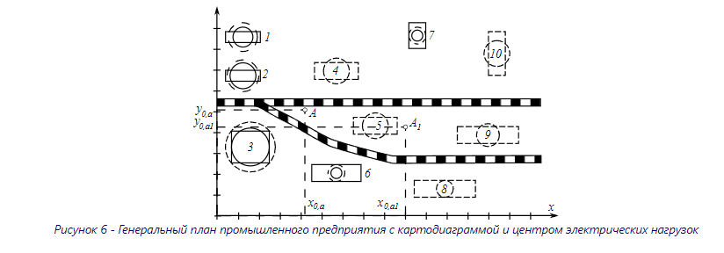
- Универсальные графики
К графическим картам относятся также универсальные графики. Они представляют собой условные изображения статистических данных на карте времени, т. е. показывают временное размещение или распространенность статистических данных.
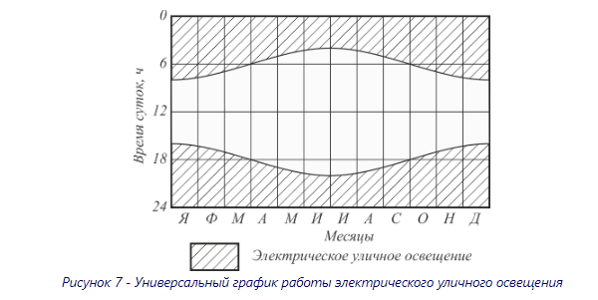
Еще одним примером универсального графика нагрузки является график работы электрического наружного уличного освещения (рисунок 7). Этот график по своему характеру одинаков и для крупных, и для небольших городов. Характер графика зависит только от географического положения (широты) города.
Контрольные вопросы
- Перечислите основные виды графического отображения данных.
- Что входит в понятие графическая карта?
- Как строятся картодиаграммы?
- Можете ли вы построить универсальный график образования затора на участке удс в течение суток?

3. ПЗ №3. Систематизация и структурирование информации
Цель занятия. Расчет сводного индекса конкурентоспособности для грузовых автомобилей. Ситуационные вопросы о жизненном цикле товара.
Время проведения занятия – 2 часа.
Краткие теоретические сведения
Систематизировать – распределить элементы информации по признакам родства, сходства, т. е. классифицировать и типизировать их.
Систематизация информации – организация информации в виде, удобном для работы, хранения и последующего обращения к ней. Это может быть компьютерная база данных, систематически организованная подборка первоисточников или просто таблица, содержащая результаты исследования. В результате этого этапа информация должна быть организована таким образом, чтобы обратиться к ней можно было через некоторое, возможно, весьма продолжительное время. Там, где это возможно, систематизация должна начинаться параллельно со сбором информации.
Мозг человека (в контексте процессов восприятия, запоминания, преобразования информации и т.п.) работает именно с систематизированной информацией. Например, процесс запоминания проходит намного эффективнее, если человеку удается рационально структурировать получаемую информацию, разложить по полочкам, как говорят в народе. В коммуникативных процессах (помните, мы говорили о языке и лингвистике?) систематизированное представление передаваемой информации также играет важную роль. Систематизация и структурирование информации – важнейшие психологические механизмы, благодаря которым человеческий мозг может эффективно обрабатывать большие потоки информации.
Стремление к целостному охвату объекта изучения, к систематизации знаний свойственно любому процессу познания. Многие исследователи отмечали, что процесс работы мозга над проблемой идет от осознания свойств, характеристик и функций объекта изучения к поиску недостающих структурных элементов, связей и отношений между ними. А если овладеть системным подходом и развить свое умение систематизировать и структурировать информацию, можно помочь мозгу работать эффективнее в процессе учебы и при решении профессиональных задач.
Структуры данных бывают разные – линейные (список), табличные, иерархические (дерево). Деревья (графы) понятий, построенные на основе ассоциативных связей, – наиболее естественный для нашего мозга способ представления (структурирования) данных (хотя, строго говоря, не следует путать ассоциативные и классификационные отношения). Существует целое направление научного знания, изучающее методы и приемы структурирования информации, которое называется информационной архитектурой. Классики говорят, что информационная архитектура – как наука занимается принципами систематизации информации и навигации по ней с целью помочь людям более успешно находить и обрабатывать нужные им данные.
Ход работы
- Согласно тематике выбранного вами научного исследования для магистерской диссертации произведите поиск информации (научно-исследовательских публикаций) в электронных библиотечных фондах и интернете.
Примечание! Необходимо найти не менее 10 источников информации, 50% из которых должны быть на английском языке.
- Обработайте найденные данные в следующем порядке:
А) создайте список найденной информации, сформировав следующим образом каждую строку списка ФИО первого автора_Название статьи_год_ФИО остальных авторов;
Б) разработайте таблицу, кратким описанием данных источников. Названия столбцов таблицы представлены ниже:
№ | ФИО первого автора | ФИО др. авторов | Выходные данные статьи | Краткое содержание исследования | Полученные результаты
В) Проанализируйте полученные данные и создайте хронологическое дерево исследований, укажите их связь и последовательность.
Контрольные вопросы
- Какие способы поиска информации вы использовали?
- Опишите трудности возникающие при различных типах структурирования информации.

4. ПЗ №4. Программно-аналитические комплексы для макромоделирования транспортных систем
Цель занятия. Изучить различные типы математических моделей и программно-аналитические комплексы для разработки моделей, анализа их прогнозирования.
Изучите теоретические сведения.
Большинство существующих моделей динамики транспортных потоков может быть приблизительно разделено на три класса:
- макроскопические (гидродинамические) модели;
- кинетические (газодинамические) модели;
- микроскопические модели.
Макроскопическими называют модели, которые описывают движение автомобилей в усредненных терминах, таких как плотность, средняя скорость, поток и др. При таком подходе транспортный поток уподобляется движению специфической жидкости, поэтому модели этого класса также называют гидродинамическими.
Микроскопическими называются модели, в которых явно моделируется движение каждого автомобиля. Такой подход позволяет теоретически достичь более точного описания движения автомобилей по сравнению с усредненным макроописанием, однако этот подход требует больших вычислительных ресурсов при практических применениях.
Примером макроскопической модели может послужить модель работы транспортной системы города, которая предназначается для диалогового проектирования и позволяет давать объективную оценку любому предложению по изменению системы, а также по изменениям градостроительного характера.
Моделирование потоков пассажиров и транспорта основывается на потребностях жителей совершать передвижения (перемещения) с целью посещения того или иного объекта. Общая картина потоков может быть получена на вечерний или утренний час «пик» или средний дневной час рабочего дня, а при необходимости – и на выходные дни. Более подробно методические основы моделирования изложены в специальной литературе.
Для практического использования модель должна пройти так называемую «калибровку». Калибровкой модели считается сопоставление модельных результатов, полученных для существующего положения, с результатами обследований фактических размеров потоков, дающее возможность корректировать исходные расчётные гипотезы и добиваться приемлемой сходимости. Фактические размеры потоков могут быть получены только из натурных замеров (обследований), поэтому организация таких замеров неразрывно связана с моделированием.
Для решения подобных задач возможно использование следующих программных продуктов: TransCad; EMME/2; Tmodel2; UfosNet; MINUTP; Quick Response System II; Trip Generation; PTV Vision.
Среди отечественных продуктов можно выделить следующие разработки:
- Программа Transnet, разработанная в институте системного анализа РАН, Москва;
- Дорожный менеджер, разработчики Малленом системс, г.Череповец (Вологодская обл.);
- Программное обеспечение, разработанное НииПИ Территориального развития и транспортной инфраструктуры, Санкт-Петербург;
- ПКМ МАДИ, Москва;
- Программный комплекс по технико-экономическим обоснованиям решений на федеральной сети автомобильных дорог ГипродорНИИ, Москва;
- Автоматизированная методика расчета пассажиропотоков в генпланах городов и КТС, ЦНИИП Градостроительства, Москва.
ПКМ Санкт-Петербурга создавалось исключительно для использования в своем регионе. Программный комплекс ГипродорНИИ создавался для расчетов по сети федеральных и региональных автодорог с использованием упрощенных методик и алгоритмов. Программный комплекс ЦНИИП Градостроительства создан недавно, и оценить его пригодность для использования в объемах московского региона пока невозможно.
Рассмотрим подробнее наиболее популярные программы:
AnyLogic – программное обеспечение для имитационного моделирования сложных систем и процессов, разработанное российской компанией «Экс Джей Текнолоджис». Программа обладает графической средой пользователя и позволяет использовать язык Java для разработки моделей [1].
AnyLogic - инструмент имитационного моделирования, с которым работают более 15000 пользователей в 60 странах мира. Программный продукт предназначен для проектирования и оптимизации бизнес-процессов или любых сложных систем, таких как производственный цех, аэропорт, госпиталь и т.д. Инструмент поддерживает все методы бизнес моделирования – системную динамику, дискретно-событийное (процессное) и агентное моделирование. Основной упор в разработке продукта сделан на его гибкость и простоту использования для неопытных в создании моделей пользователей. Среди пользователей крупные международные компании, государственные структуры, международные альянсы: НАТО, НАСА, Boeing, HP, IBM, General Motors, HSBS, PWC, Accenture, Jonson&Jonson.
Возможно применение для всех уровней моделирования транспортных систем и потоков. Система AnyLogic поддерживает три технологии создания имитационных моделей: процессно-ориентированный (дискретно-событийный), системно динамический и агентный, а также любую их комбинацию. Графический интерфейс AnyLogic, инструменты и библиотеки позволяют быстро создавать модели для широко спектра задач от моделирования производства, логистики, бизнес-процессов до стратегических моделей развития компании и рынков. AnyLogic стал корпоративным стандартом на бизнес-моделирование во многих транснациональных компаниях, широко используется в образовании.
Aimsun – это программное обеспечение моделирования движения транспортных потоков, позволяющее имитировать от движения отдельно взятого транспортного средства вплоть до функционирования транспортной системы региона. Данным ПО пользуются тысячи лицензированных пользователей в органах государственной власти, консультантов и университетов по всему миру. Aimsun выделяется как ПО с высокой скоростью моделирования и распределения спроса, статическим и динамическим распределением транспортных потоков во всех уровнях моделирования.
Aimsun позволяет проводить различные операции оценки любого масштаба и сложности. Существует множество модулей для данной платформы , но наиболее распространенными являются:
- Оценка и оптимизация движения транспортных потоков и схем движения общественного транспорта
- Технико-экономическое обоснование для создания выделенных полос общественного транспорта и платных дорог
- Анализ влияния застройки, городской инфраструктуры
- анализ влияния на окружающую среду
- оплата и использование дорог
- Анализ безопасности движения
- Оптимизация и анализ адаптивного регулирования светофоров.
PTV Vision Visum используется для моделирования транспортных потоков, транспортного планирования и оптимизации общественного транспорта: в городах, регионах, мегаполисах. VISUM интегрирует всех участников движения в единую математическую транспортную модель.
VISUM используется по всему миру для транспортного планирования и оптимизации общественного транспорта: в городах, регионах, мегаполисах, отдельно взятых районах и т.д.
Область применения транспортных моделей включает следующий список задач:
- Хранение обширной базы данных транспортных и социально-экономических показателей.
- Расчет объемов существующих транспортных потоков.
- Расчет транспортной потребности городов и регионов.
- Оценка различных транспортных ситуаций и вариантов развития транспортной инфраструктуры по заданной системе показателей. Такая оценка дает возможность управлять транспортными потоками на основе сравнимых количественных значений, повышая тем самым качество принимаемых управленческих решений.
- Оценка работы транспортной сети в целом по разработанной системе показателей качества. Такими показателями могут быть, например, транспортная обеспеченность территории, оценки транспортной доступности территорий для различных групп населения и проч.
- Систематизация и наглядное представление данных по транспортной системе города, региона, страны (например, для визуальной оценки и разработки предложений).
- Математическое моделирование транспортных потоков
- Прогнозирование:
  - o транспортной потребности;
  - o пассажиропотоков;
  - o интенсивностей движения на участках сети.
- Технико-экономическое обоснование различных инвестиционных проектов в развитие транспортной инфраструктуры моделируемого региона:
  - o строительство/реконструкция автомобильных дорог;
  - o реорганизация работы общественного транспорта;
  - o строительство крупных промышленных, торговых, развлекательных объектов на территории моделируемого региона с точки зрения транспортных проблем;
  - o легковой транспорт;
  - o грузовой транспорт.
- Оптимизация потоков индивидуального транспорта:
  - o грузовой транспорт;
  - o легковой транспорт.
- Оптимизация работы общественного транспорта:
  - o расчет объема перевозок по видам транспорта с целью, например, государственного заказа на перевозки общественным транспортом;
  - o оценка себестоимости общественного транспорта;
  - o разработка предложений по совершенствованию тарифной системы и ее обоснование;
  - o анализ геометрии сети общественного транспорта и оценка ее доступности;
  - o оптимизация интервалов и расписания движения;
  - o обоснование ввода новых маршрутов и удаление существующих.
- Разработка комплексных программ - транспортной стратегии - развития транспортной сети, включающей все виды транспорта.
Программно-аналитический комплекс (ПАК) «Transnet» создан сотрудниками ИСА РАН. «Transnet» представляет собой современное графическое Windows-приложение и по функциональным возможностям может быть охарактеризован, как интегрированная среда разработчика в области моделирования транспортных потоков. Для детального ознакомления с работой ПАК «Transnet» рекомендуется обращение к руководству пользователя, так как в задачи настоящего отчета такое описание не входит.
Основные компоненты «Transnet»:
- графический редактор транспортной сети;
- средства моделирования:
  - блок матричных вычислений;
  - алгоритмы распределения потоков по сети;
  - использование функций, определенных пользователем;
  - командный язык и расчеты в пакетном режиме;
  - средства графического представления и вывода данных.
Распределение автомобильных потоков по сети осуществляется с использованием алгоритма равновесного распределения для нескольких (произвольного количества) классов пользователей транспортной сети.
Главной задачей программного комплекса «Transnet» является прогноз структуры передвижений населения с разными целями и в разное время суток на конкретной модели УДС, при этом исходными данными для моделирования являются сведения о подвижности населения, т.е. среднем количестве передвижений, совершаемых с различными целями в течение суток (или недели) средним жителем, а также же данные о размещении в плане города объектов, порождающих передвижения (места приложения труда, объекты торговли и обслуживания и пр.). Возможными аспектами, которые учитываются в математических моделях «Transnet» являются:
- пропускная способность и конкретные схемы организации дорожного движения на путях передвижений;
- зависимость структуры передвижений от времени суток (недели, времени года);
- зависимость выбора пути и способа передвижения от условной цены или стоимости поездки, времени передвижения и загрузки УДС;
- взаимное влияние автомобильных потоков и пассажиропотоков в системе транспорта общего пользования;
- характер взаимного расположения транспортных узлов, мест проживания и мест приложения труда населения;
- масштабы и расположение имеющихся в городе центров притяжения, таких как крупные предприятия, торговые центры, рекреационные зоны, учебные заведения, больницы и т.д.
Контрольные вопросы
- Какая программа на ваш взгляд является наиболее приемлемой для моделирования, почему?
- Какие программы могут применяться для различных видов моделирования, какие являются узконаправленными?
- Какие модели называются макроскопическими? Почему?

5. ПЗ №5. Программно-аналитические комплексы микромоделирования транспортных систем
Цель занятия. Изучить имитационные математические модели микро и мезо уровня и программно-аналитические комплексы для разработки моделей, анализа и прогнозирования их функционирования.
Изучите теоретические сведения.
Краткие теоретические сведения
Рассмотрим немного иной подход к классификации математических моделей. За последние 50 лет было создано множество математических вероятностных моделей, которые на микро и макро уровнях моделируют транспортные потоки. Некоторые из них, такие как, например, VISSIM, имеют коммерческую основу. Другие же, появились и развиваются в учебных заведениях и проектных институтах (конечно, речь идет о западных ВУЗах) в обучающих целях. Первые держатся в строжайшем секрете, а вторым недостает удобства, простоты использования и визуализации.
Модели симулирования (имитирования) движения транспортных потоков чаще всего делят на 4 класса, согласно подходу к уровню моделирования деталей. Первый уровень – это обычные макроскопические модели, где транспортный поток представляется как поток частиц, которые подчиняются законам гидрогазодинамики. Вторым уровнем выделяют наиболее часто используемые модели – микроскопические, которые сосредотачиваются на индивидуальных транспортных средствах и их поведении. В то время как макроскопические модели используют меньше вычислительных ресурсов и, поэтому, позволяют моделирование больших дорожных сетей, результаты часто менее точны по сравнению с микроскопическим моделированием. Модели третьего уровня, мезоскопические, напротив, пытаются заполнить промежуток между макроскопическим и микроскопическим моделированием при использовании индивидуальных транспортных средств, которые приводятся в действие через контролирующие макроскопические переменные. Подмикроскопические модели – это четвертый уровень, обеспечивают самый высокий уровень детализации. Поэтому они чаще всего используются для моделирования поведения одиночного транспортного средства в автомобильной промышленности.
На сегодняшний день на рынке имитационных пакетов представлен широкий спектр инструментов, предназначенных для моделирования транспортного потока на микроуровне. Так, приводится более 30 наименований пакетов, предназначенных для моделирования транспортных узлов и сообщений. Среди них такие пакеты, как AIMSUN, PA-RAMICS, AUTOBAHN, IHSDM, INTEGRATION, PLANSIM-T, FLEXSYT-II, TRANSIMS, SimTraffic 6, VISSIM, MITSIM и др. Перечень этих пакетов постоянно расширяется. Большинство их отличает высокий уровень сложности, дружественный пользовательский интерфейс и широкие возможности, которые они предоставляют в области моделирования, оптимизации, проектирования и анализа транспортной сети. Рассмотрим некоторые из этих пакетов.
IHSDM (Interactive Highway Safety Design Model, USA) – набор инструментов, предназначенных для анализа безопасности и эффективности транспортных сетей. Этот пакет включает в себя модули, позволяющие предсказывать дорожно-транспортные происшествия, планировать транспортные сети, делать обзор пересечений и взаимодействий транспортных сетей, а также проводить анализ транспортного потока.
MITSIM (MITSIMLab, USA) – набор инструментов для планирования и анализа транспортного потока на микроуровне. С помощью MITSIM можно представить транспортную сеть в мельчайших подробностях. Основными элементами являются: компоненты, предназначенные для проектирования сети в мельчайших подробностях; компоненты, предназначенные для определения маршрута следования на основе OD-матрицы и вероятностного распределения маршрутов; компоненты, определяющие поведение водителя.
Отдельно находится в этой линейке инструментов имитационный пакет TRAN-SIMS (Los Alamos National Laboratory, Mexico), который отличается использованием агентного принципа моделирования транспортного потока. Основные задачи, на решение которых он нацелен: управление трафиком, анализ расхода энергии, анализ пробок, планирование сети, обеспечение безопасности транспортного потока и т.д.
Рассмотрим более подробно три пакета, которые являются наиболее популярными в Европе: AIMSUN, PARAMICS, VISSIM и предназначены для моделирования транспортного потока на микроуровне. Обозначим их свойства, связанные с областью применения, уровнем детализации транспортной сети, описанием поведения транспортных средств, поддержкой интерфейса с другими имитационными пакетами и возможностями по формированию отчетов и презентаций.
AIMSUN (Transport Simulation System, Spain) является составной частью имитационной среды GETRAM/AIMSUN, которая представляет собой целый комплекс инструментов для моделирования транспортного потока. Пакет используется в задачах развития и анализа различных систем контроля транспортного потока (как фиксированных, так и изменяющихся) и стратегий управления. Предназначен для моделирования транспортного потока городских транс-портных сетей, автострад и автомагистралей, кольцевых дорог и дорожных разветвлений. Поддерживается возможность управления светофором, управления трафиком путем передачи сообщений о загруженности транспортных линий и узлов. Ориентирован, в первую очередь, на специалистов в области транспорта и на лиц, занимающихся оптимизацией транспортных сетей и транспортного потока.
В пакете отсутствуют ограничения на размер сети. Скорость запуска определяется размером оперативной памяти. Модели поведения транспортных средств определяются функциями от нескольких параметров, что позволяет моделирование различных типов транспортных сред (автомобили, автобусы, грузовики и т.д.), которые потом могут объединяться в классы. Передвижение транспортных средств реализуется двумя способами: либо по заданным маршрутам и процентному распределению потока, либо согласно заданной матрице корреспонденций. В последнем случае маршрут определяется тремя способами: ранее заложенной информацией, пересчетом маршрута согласно матрице стоимостей и сложившейся ситуации на дороге через определенные интервалы времени или путем динамического пересчета в ходе моделирования.
Поведение транспортного средства переопределяется каждую единицу модельного времени. Для смены полосы учитываются все параметры транспортного средства (его габарит, скорость, угол поворота, вес), а также параметры окружающей среды (интенсивность транспортного потока, расстояние до ближайших автомобилей, их скорость, габариты и т.д.). Для описания поведения автомобиля используется модель Гиппса.
Реализована возможность загрузки модели транспортной сети на макроуровне, что достигается посредством интерфейса с пакетом emme/2. В пакете реализована возможность детального сбора статистики о состоянии транспортного потока на любом участке транспортной сети. Есть возможность сохранять данные в файлы формата *.xls, а также заносить их в базу данных ODBC формата.
PARAMICS (PARAllel MICroscopic Simulation) (Quandstone Ltd., United Kingdom) – набор программных инструментов для моделирования транспортного потока на микроуровне. Широко используется в Великобритании и США. Пакет предназначен для моделирования транспортных узлов в городах (перекрестки, регулируемые правилами приоритета и светофорами, транспортные развязки и т.д.), моделирования перегруженных автострад, оптимизации работы общественного транспорта, съездов с автомагистралей, регулирование маршрутов, светофоров.
PARAMICS является легко переносимым и расширяемым пакетом, который позволяет реализовать подходы к моделированию транспортного потока транспортной сети любого размера, начиная с простого перекрестка и заканчивая национальной транспортной сетью. Основным ограничением на размер сети является объем памяти и мощность процессора. Поддерживается возможность индивидуального перемещения порядка 200000 автомобилей в единицу времени. Стандартно задано 7 классов транспортных средств, однако пользователь может создать свое собственное транспортное средство. Выбор маршрута автомобилем определяется заданной таблицей стоимостей. У каждого транс-портного средства есть заданный интервал времени (в среднем 1 с), через который переопределяется положение транспортного средства и его поведение. Смена полосы на дороге выполняется с учетом интервала времени и предыдущей историей автомобиля. В пакете реализован алгоритм, который задает движение автомобиля на заданной траектории маршрута. Движение регулируется физическими атрибутами автомобиля и его текущей скоростью. Так же поддерживается возможность определять маршрут согласно матрице корреспонденций.
В PARAMICS реализованы возможности сбора статистики и формирования всесторонних отчетов об анализе транспортной сети. Предусмотрена 2D/3D визуализация, создание презентаций и видеороликов.
VISSIM (PTV AG, Germany) – многоцелевой пакет для моделирования транспортного потока на микроуровне. Широко используется в Европе, США и других странах. Пакет предназначен для анализа, реинжениринга и оптимизации городских и междугородних транспортных сообщений. Позволяет моделировать городские перекрестки любой сложности и типа регулирования, анализировать пропускную способность транспортных систем и тестировать схемы транзитных приоритетов. Дает возможность управлять системами контроля альтернативных маршрутов и контроля транспортного потока, анализировать емкость стоянок и моделировать трафик различных транспортных средств с пересечениями, пере-садками на разных уровнях (автобусный маршрут, железная дорога, метро, эскалатор и т.д.).
Ограничений на размер транспортной сети и количество транспортных средств пакет практически не имеет. Основным ограничением является мощность вычислительной машины. Позволяет с любой точностью детализировать схему транспортной сети, со всеми маршрутами, переходами, стоянками, остановками общественного транспорта. В потоке участвуют все виды транспортных средств, а также пешеходы (пассажиры). Реализованы стандартные типы транспортных средств (автомобили, грузовики, автобусы, трамваи, поезда, мотоциклы, велосипеды и пешеходы). Все эти виды транспортных средств можно параметризовать (габариты, мощность двигателя, распределение ускорения и торможения, вес и т.д.). При желании пользователь может задать свой тип транспортного средства. Задаются параметры интенсивности потока транс-портных средств, его пропорционального состава, графики работы светофоров, вероятности выбора маршрута передвижения. Поддерживается возможность подключения матрицы назначений для описания распределения транспортного потока.
Реализована возможность подключать матрицы корреспонденций пакетов VISUM и emme/2. Также реализован интерфейс с такими пакетами, как TEAPACK, SYN-CHRO.
В пакете реализована модель Видерманна, которая описывает поведение водителя за рулем. В ней учитываются психофизические возможности человека: снижение внимания и времени реакции; время, необходимое для принятия решения в условиях окружающей среды.
VISSIM предоставляет возможности сбора статистики на любом участке транспортной сети и формирования отчетов, создания презентаций и видеороликов.
Так же VISSIM способен моделировать только транспортное движение. Ему по силам имитационное моделирование движения воздушных и морских судов, а также пешеходных потоков. Возможность выполнения проектов в режиме трёхмерной анимации делает VISSIM незаменимым помощником при согласовании проектов в органах власти.
- Оценка влияния типа пересечения дорог на пропускную способность (нерегулируемый перекрёсток, регулируемый перекрёсток, круговое движение, ж/д переезд, развязка в разных уровнях).
- Проектирование, тестирование и оценка влияния режима работы светофора на характер транспортного потока.
- Оценка транспортной эффективности предложенных мероприятий.
- Анализ управления дорожным движением на автострадах и городских улицах, контроль за направлениями движения как на отдельных полосах, так и на всей проезжей части дороги.
- Анализ возможности предоставления приоритета общественному транспорту и мероприятия направленные на приоритетный пропуск трамваев
- Анализ влияния управления движением на ситуацию в транспортной сети (регулирование притока транспорта, изменение расстояния между вынужденными остановками транспорта, проверка подъездов, организация одностороннего движения и полос для движения общественного транспорта).
- Анализ пропускной способности больших транспортных сетей (например, сети автомагистралей или городской улично-дорожной сети) при динамическом перераспределении транспортных потоков (это необходимо, например, при планировании перехватывающих парковок).
- Анализ мер по регулированию движения в железнодорожном транспорте и при организации стоянок ожидания (например, таможенных пунктов).
- Детальная имитация движения каждого участника движения.
- Моделирование остановок общественного транспорта и станций метрополитена, причём учитывается их взаимное влияние.
- Расчет аналитических показателей (более 50 различных оценок и аналитических коэффициентов), построение графика (в Microsoft Excel) временной загрузки сети и т.п.
Контрольные вопросы
- Какие модели называются микроскопическими? Почему?
- Какие программы могут применяться для различных видов моделирования, какие являются узконаправленными?
- Какая из описанных программ вам кажется наиболее привлекательной для работы с микромоделями? Почему?
- Какие функции реализованы в PTV Vision Vissim?

6. ПЗ №6. Программное обеспечение для моделирования дорожно-транспортных происшествий
Цель занятия. Изучить теоретические основы моделирования ДТП, описание процесса ДТП и программные продукты с помощью которых возможно провести анализ и восстановление картины случившегося происшествия.
Изучите теоретические сведения.
Краткие теоретические сведения
В последнее время стала крайне актуальной темой идея возникновения визуализированного представления этапов экспертного исследования (в данном случае транспортной трасологии) а в связи с перегруженностью описательными образами заключения эксперта, данного в традиционной письменной форме. При чтении стандартного заключения транспортно-трасологической экспертизы (ТТЭ), составленного на 10-20 машинописных листах, по мере приближения к выводам сторонний читатель все меньше и меньше представляет себе картину произошедшего.
Моделирование процесса ДТП при проведении автотехнической экспертизы необходимо в большинстве случаев для обеспечения наглядности процесса и возможности простого объяснения ситуации для судей, которые не обладают специальными познаниями в данной области и не понимают записи в виде длинных и сложных формул. Именно поэтому процесс визуализации делает реконструкцию ДТП не только понятной, но и проверяемой с точки зрения всех следов зафиксированных на месте ДТП.
Так, наличие обзорных фотографий сделанных на месте ДТП уже в большинстве случаев позволяет судить как о правильности схемы ДТП, так и о взаимном расположении транспортных средств, пешеходов, препятствий, осколков и следов юза на проезжей части. Однако, к сожалению, в большей части случаев фотографии с места ДТП отсутствуют, либо представляют из себя фотографии повреждений транспортных средств.
Процесс ДТП имеет три стадии:
- Сближение транспортных средств, пешеходов, велосипедистов или препятствий, которое происходит как с процессом торможения, так и без него до момента столкновения или наезда. Правильное определение местоположения объекта перед началом аварийной ситуации, направление его движения и определение скорости является сложной, комплексной задачей для автотехнического эксперта, при решении которой он должен точно определить и нанести на схему первоначальное местоположение автомобиля, пешехода и т.п. Существуют разные способы описания и фиксации с точки зрения доказательности первоначального местоположения участников ДТП. При наличии видеорегистраторов или камер наружного наблюдения, можно довольно-таки точно установить, как направление, так и место откуда начался процесс сближения с местом столкновения или наезда при ДТП. Если таких данных нет, то незаменимым инструментом становится запись о ДТП в блоке управления системами пассивной безопасности автомобиля. Так, функция EDR позволяет точно установить местоположение автомобиля за некоторое время до ДТП, его скорость и действия водителя. В современных автомобилях запись данных может быть осуществлена за 30 секунд до ДТП и 45 после. В европейских автомобилях могут быть записаны даже данные о наезде на «мягкий» объект – пешехода. К сожалению, современные автомобили оснащены в большинстве своем системами защиты колес от блокировки при торможении, а это значит, что использовать следы тормозного юза для определения положения транспортного средства перед столкновением или наездом уже увы практически невозможно.
- Вторая стадия ДТП – непосредственно столкновение или наезд (контакт объектов или участников ДТП). Основной проблемой при моделировании в данном случае является определение точного места столкновения или наезда. При всем множестве факторов, которые определяют процессы, происходящие в первой фазе, точно установленное место столкновения или наезда может быть отправной точкой расчета и моделирования процесса при реконструкции ДТП экспертом автотехником как в сторону начальной точки отсчета, так и в точки конечного положения объектов или участников ДТП. Правильное определение места столкновения или наезда – гарантия того, что при моделировании ДТП в процессе проведения автотехнической экспертизы обстоятельств ДТП вы получите результаты, находящиеся в доверительном интервале погрешностей допустимых для проведения следственного эксперимента. Сравнение полученных данных при этом может осуществляться как с обособленными трасологическими признаками, зафиксированными на самом месте ДТП, так и с расчетными данными. В идеальном случае, если эксперт при реконструкции ДТП учел все факторы и силы, определяющие процесс развития ДТП во времени, математическая модель полностью совпадет с положением автомобилей препятствий или пешеходов на проезжей части, зафиксированных на схеме ДТП.
- Стадия разлета, или третья стадия – финальный, завершающий этап любого ДТП. В 80% случаев, при проведении автотехнической экспертизы обстоятельств ДТП, эксперты располагают только этими данными, кроме объяснений участников и свидетелей ДТП. Конечное положение транспортных средств, их взаиморасположение, повреждения и данные блоков управления – позволяют достаточно точно реконструировать процесс до момента столкновения, рассчитать скорость перемещения после второй фазы ДТП и реконструировать ситуацию до исходной точки.
Основные преимущества применения моделирования можно разделить на несколько составляющих:
- Полное и ясное представление информации об объектах исследования. Имеется возможность представить осмотр автомобилей-участников ДТП в виде видеосъемки, имеющей неоспоримые преимущества перед статическим кадрами фотографий, не передающих объемность (глубину) и рельефность повреждений. До неподготовленного слушателя доводятся принципы экспертного осмотра, тем самым снимаются вопросы о достоверности и полноте использованных в ходе исследования исходных данных. Подвергаются тщательному анализу объекты экспертизы, не имеющие процессуального статуса - участки местности, здания и сооружения и другие немобильные объекты, на которые не может быть распространен режим вещественного доказательства.
- На стадии моделирования участков местности и автомобилей выявляются ошибки или недочеты, образующиеся в результате абстрактности представляемых исходных данных. Абстрактность - упрощение вплоть до потери действительно важной информации, - вытекает из субъективности восприятия обстоятельств ДТП лицом, производящим осмотр места происшествия, составляющим схему ДТП, протокол осмотра ТС и пр.
В целях наиболее эффективного моделирования ДТП применяют узкоспециализированные программные продукты предназначенные для моделирования ДТП, экспертизы сложных ситуаций на дороге, симуляции деформации транспортных средств и людей-участников ДТП, в т.ч. грузовые и легковые автомобили, мотоциклы (до 32 видов транспортных средств), пешеходы, водители и пассажиры. Рассмотрим подробнее наиболее популярные программы:
PC Crash 9.1 PC-CRASH – это сложный программный продукт, предназначенный для моделирования ДТП, экспертизы сложных ситуаций на дороге, симуляции деформации транспортных средств и людей- участников ДТП, в т.ч. грузовые и легковые автомобили, мотоциклы (до 32 видов транспортных средств), пешеходы, водители и пассажиры.
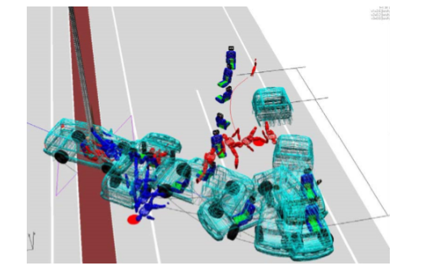Программа PC-Crash применяет несколько различных моделей расчета, включая импульсно-ударную модель столкновения, модель удара на основе жесткости, динамическую модель для реалистичной имитации траектории движения и простую кинематическую модель для изучения времени и дистанции. В целях получения максимальной разносторонности результаты моделирования программы PC- Crash могут быть рассмотрены в масштабе и вертикальной проекции, 3D перспективе, а также могут быть выведены на экран в виде диаграмм и таблиц расчетных значений.
PC Rect 4.1 PC Rect 4.1 - программное обеспечение для восстановления сцены ДТП из графического формата (фото / видео) в режим программы, удобный для моделирования, коррекции, проведения автоматизированного расчета, применяется для трансформации фотографий на месте дорожно- транспортного происшествия в масштабный чертеж.
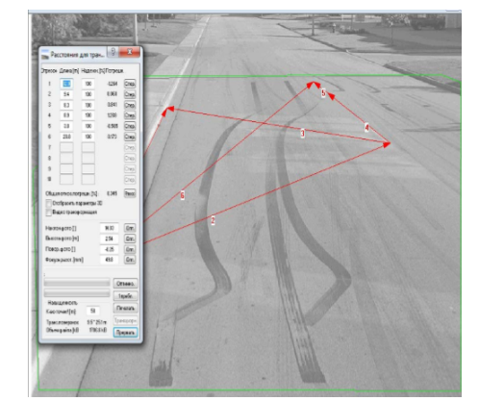
CАRAT-3 Компьютерная программа CARAT-3 предназначена для анализа столкновений автотранспортных средств, моделирования динамики и кинематики их движения, а также для решения других задач при анализе дорожно-транспортных происшествий.
К основным преимуществам программы следует отнести:
- мощный графический интерфейс (чертежная программа для создания эскизов, возможность использования имеющихся эскизов и файлов BMP, 2-х и 3-х мерные изображения автотранспортных средств и объектов);
- наличие интегрированной базы данных автотранспортных средств;
- возможность учесть практически все основные параметры автотранспортных средств, объектов окружения, условий движения, обстоятельств ДТП
- моделирование движения в динамическом и кинематическом режимах, в том числе по заданной траектории;
- моделирование и анализ столкновений по 4-м типам расчета;
- представление результатов моделирования и расчета в виде 2-х и 3-х мерной анимации, диаграмм, таблиц, распечатываемого текста.
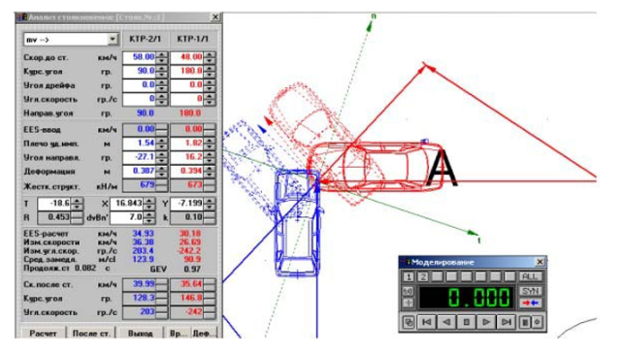
Анализ моделирования crash-тестов (когда были известны либо достаточно точно могли быть измерены некоторые важнейшие параметры) при помощи программы CARAT показал, что при правильном подборе; отражающих реальную ситуацию исходных данных, моделируемый механизм столкновения автотранспортных средств и их движение после соударения достаточно точно отображают действительных механизм автоаварии. В то же время следует отметить, что работа с программным модулем требует необходимых знаний и опыта в области анализа дорожно- транспортных происшествий.
Контрольные вопросы
- Объясните понятие ДТП? Расскажите процесс совершения ДТП
- Зачем необходимо моделировать ДТП?
- Какие могут возникнуть сложности в процессе моделирования ДТП?
- Опишите возможности программных продуктов для моделирования ДТП.

7. Список литературы
- А.С. Алиев, А.И. Стрельников, В.И. Швецов, Ю.З. Шершевский Моделирование транспортных потоков в крупном городе с применением к Московской агломерации Скачать PDF Автоматика и Телемеханика, № 11, 2005. с. 113-125.
- Агуреев, И. Е. Моделирование загрузки улично-дорожной сети г. Тулы [Текст]/И. Е. Агуреев, В. А. Пышный, В. И. Швецов//Известия ТулГУ. Технические науки. -2013. -С. 127-139.
- Агуреев И. Е. Подготовка и обработка исходных данных для математического моделирования автомобильных транспортных систем/И.Е. Агуреев, В.А. Митюгин, В.А. Пышный//Известия ТулГУ. Технические науки. -2014. -Вып. 6. -С. 119-127.
- Агуреев, И. Е. Вопросы управления городскими транспортными системами [Текст] / И. Е. Агуреев, В. А. Пышный, Л. Е. Кущенко, И.А. Новиков, А. Г. Шевцова // Современные социально экономические процессы: Проблемы, закономерности, перспективы монография. - Пенза, 2017. - С. 72-94.
- Михайлов А.Ю., Головных И.М. Современные тенденции проектирования и реконструкции улично-дорожных сетей городов. – Новосибирск: Наука, 2004. – 267 с., ил.
- Гасников А.В., Кленов С.Л., Нурминский Е.А., Холодов Я.А., Шамрай Н.Б. Введение в математическое моделирование транспортных потоков / под ред. А.В. Гасникова, с приложениями М.Л. Бланка, Е.В. Гасниковой, А.А. Замятина, В.А. Малышева, А.В. Колесникова, А.М. Райгородского. — М.: МФТИ, 2010. – 363 с.
- Кленов С.Л. Теория Кернера трех фаз в транспортном потоке - новый теоретический базис для интеллектуальных транспортных технологий // Труды МФТИ. Т. 2, №4, 2010. с. 75-89
- Сафронов Э. А. Транспортные системы городов и регионов : учеб. пособие для вузов. М., 2005.
- Швецов В.И. Математическое моделирование транспортных потоков // Автоматика и телемеханика. – 2003. – №11. – С. 3-46.
- TransNet http://www.isa.ru/transnet/
- Aimsun https://www.aimsun.com/
- PTV Partner https://ptv-vision.ru/
- ГОСТ 24.501-82. Автоматизированные системы управления дорожным движением. Общие требования
- ГОСТ Р 56294-2014. Интеллектуальные транспортные системы. Требования к функциональной и физической архитектурам интеллектуальных транспортных систем.
- ГОСТ Р ИСО 14813-1-2011. Интеллектуальные транспортные системы. Схема построения архитектуры интеллектуальных транспортных систем. Часть 1. Сервисные домены в области интеллектуальных транспортных систем, сервисные группы и сервисы.
Описание программных продуктов:
- http://pc-crash.ru/
- http://ptv-vision.ru/question
- http://www.isa.ru/transnet/
- http://www.gpss.ru/

